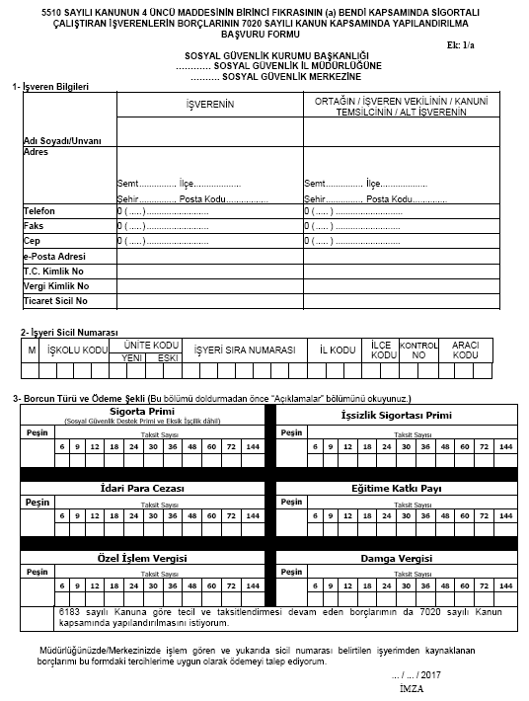

**4- Açıklamalar**

**1)** Başvuru formu, **en geç 30.6.2017** tarihine kadar e-Sigorta kanalıyla gönderilecek ya da işyerinin bağlı bulunduğu Sosyal Güvenlik İl Müdürlüğüne/Sosyal Güvenlik Merkezine elden verilecek veya posta kanalıyla gönderilecektir.

**2)** Başvuruların posta yolu ile yapılması halinde; taahhütlü, iadeli taahhütlü, PTT Kargo ya da APS gönderilerinin tercih edildiği durumlarda, başvuru formunun postaya verildiği tarih Kuruma verildiği tarih olarak kabul edilecektir. Buna karşın, adi posta yolunun tercih edilmiş olması halinde, başvuru formunun Kurum evrak kayıtlarına giriş tarihi Kuruma verildiği tarih olarak kabul edilecektir.

**3)** Yapılandırılan borçlar için peşin ödeme veya taksitle ödeme seçeneklerinden biri tercih edilecektir.

**4)** Peşin ödeme seçeneğinin tercih edilmesi halinde, kapsama giren borçların tamamının **en geç 31.8.2017** tarihine kadar ödenmesi şarttır. Taksitle ödeme seçeneğinin tercih edilmesi halinde, yeniden yapılandırmaya esas toplam borç tutarına **altı eşit taksit için % 4,5 dokuz eşit taksit için % 8,3, oniki eşit taksit için %10,5**, **onsekiz eşit taksit için % 15**, taksitlendirme farkı ilave edilecek olup, ilk taksit ödeme süresi **31.8.2017 tarihinde sona erecektir**.

**5)** Yapılandırılan borçlar için özel sektör işyeri işverenlerince 18 eşit taksite kadar, il özel idareleri ve bunlara bağlı kamu tüzel kişiliğini haiz kuruluşlar ile Spor Genel Müdürlüğü, Türkiye Futbol Federasyonu ve Özerk Spor Federasyonlarına tescil edilmiş olan ve Türkiye’de sportif faaliyette bulunan spor kulüplerince **yirmidört eşit taksit için % 19,4**, **otuz eşit taksit için % 23,8**, **otuzaltı eşit taksit için % 31,8** oranında taksitlendirme farkı ilave edilerek azami 36 eşit taksite kadar, taksitlendirme talebinde bulunulabilecektir. Diğer kamu idarelerince en fazla 18 eşit taksit talebinde bulunulabilecektir.

**6)** Bu Kanun kapsamında belediyeler ve bunlara bağlı kamu tüzel kişiliğini haiz kuruluşlarca taksitle ödeme seçeneği tercih edilmesi durumunda **aylık dönemler halinde** olmak üzere **altı eşit taksit için % 3,2**, **dokuz eşit taksit için % 5,3**, **oniki eşit taksit için % 6,4**, **onsekiz eşit taksit için % 8,6**, **yirmidört eşit taksit için % 10,9**, **otuzaltı eşit taksit için % 19**, **kırksekiz eşit taksit için % 24,7**, **altmış eşit taksit için % 30,4**, **yetmişiki eşit taksit için %36,1**, **yüzkırkdört eşit taksit için %70,3** taksitlendirme farkı ilave edilerek **azami yüz kırk dört eşit taksit** talebinde bulunulabilecektir

**7)** Taksitle ödeme yolunun tercih edilmesi halinde, taksitler ikişer aylık dönemler itibariyle ödenecektir.(Belediyeler ve bunlara kamu tüzel kişiliğini haiz kuruluşlar Hariç)

**8)** Kapsama giren tüm borç türleri için aynı ödeme şekli (peşin veya taksitle ödeme) tercih edilebileceği gibi, bir borç türü için peşin, diğer borç türleri için taksitle ödeme yolu veya bir borç türü için farklı sayıda taksit, diğer borç türü için farklı sayıda taksit seçilebilecektir.

**9)** Başvuru formunda borcun ne şekilde ödeneceğinin belirtilmemiş olması halinde, borcun seçilebilecek azami taksit süresi içinde ödenmek istenildiği kabul edilecektir.

**10)** Kapsama giren borçlar için peşin ödeme yolu tercih edilmiş olmasına rağmen, 31.8.2017 tarihine kadar başvuruda bulunulması halinde, peşin ödeme başvuruları, talep edilecek taksit sayısına göre taksitlendirilecektir.

**11)** Başvuru sırasında, hesaplanan borcun taksitler halinde ödeneceğinin beyan edilmesine rağmen, kapsama giren borcun tamamının 31.8.2017 tarihine kadar peşin olarak veya tercih edilen taksit süresinden daha kısa taksit süresi içinde ödenecek olması halinde, taksitlendirme farkının yeniden hesaplanması amacıyla işyerinin bağlı bulunduğu Sosyal Güvenlik İl Müdürlüğüne/Sosyal Güvenlik Merkezine müracaat edilecektir.

**12)** Kapsama giren borçlarla ilgili dava açılmış veya Kanun yoluna başvurulmuş olması halinde, borçların 7020 sayılı Kanuna göre peşin veya taksitler halinde ödenebilmesi için, açılmış davalardan feragat edildiğine dair ilgili genelgenin Ek:7/a no.lu ekinde yer alan dilekçenin ilgili Sosyal Güvenlik İl Müdürlüğüne / Sosyal Güvenlik Merkezine verilmesi gerekmektedir.

**13)** 6183 sayılı Kanunun 48. maddesi kapsamında tecil ve taksitlendirmesi devam eden borçların 7020 sayılı Kanun kapsamında yapılandırılmasının istenilmesi halinde bu başvuru formunun ilgili bölümünün işaretlenmesi gerekmektedir.

**14)** Taksitle ödeme yolunun tercih edilmesi halinde taksitlendirilen borcun ilk iki taksitinin süresi içinde ve tam ödenmemesi halinde yapılandırma taahhüdü ihlal edilmiş sayılacaktır.

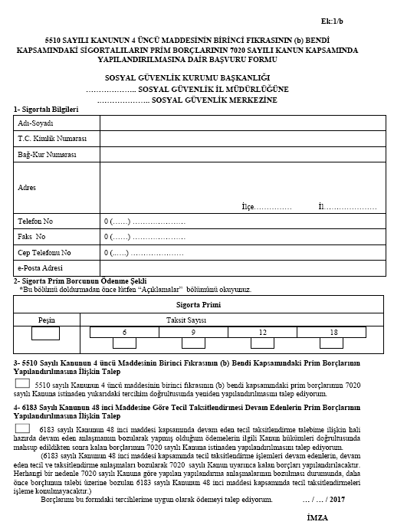

**5- Açıklamalar**

**1)** Başvuru formu, **en geç 30.06.2017 tarihine kadar** Sosyal Güvenlik İl Müdürlüğüne/Sosyal Güvenlik Merkezine elden verilecek veya posta kanalıyla gönderilecektir.

1. 2) Başvuruların; taahhütlü, iadeli taahhütlü, APS veya PTT Kargo yolu ile yapılması halinde başvuru formunun postaya verildiği tarih Kuruma verildiği tarih olarak kabul edilecektir. Buna karşın, adi posta yolunun tercih edilmiş olması halinde, başvuru formunun Kurum evrak kayıtlarına giriş tarihi Kuruma verildiği tarih olarak kabul edilecektir.

**3)** Yapılandırılan borçlar için peşin veya taksitle ödeme seçeneklerinden biri tercih edilecektir.

**4)** Peşin ödeme seçeneğinin tercih edilmesi halinde, kapsama giren borçların tamamının **en geç 31.8.2017 tarihine kadar** ödenmesi şarttır. Taksitle ödeme seçeneğinin tercih edilmesi halinde, yeniden yapılandırmaya esas toplam borç tutarına, altı eşit taksit için % 4,5, dokuz eşit taksit için % 8,3, oniki eşit taksit için %10,5, onsekiz eşit taksit için %15 taksitlendirme farkı ilave edilecek olup, **ilk taksit ödeme süresi 31.8.2017 tarihinde** sona erecektir.

**5)** Yapılandırılan borçlar için 18 eşit taksite kadar, taksitlendirme talebinde bulunulabilecektir.

**6)** Taksitle ödeme yolunun tercih edilmesi halinde, taksitler ikişer aylık dönemler itibariyle ödenecektir.

**7)** Başvuru formunda borcun ne şekilde ödeneceğinin belirtilmemiş olması halinde, borcun seçilebilecek azami taksit süresi içinde ödenmek istenildiği kabul edilecektir.

**8)** Peşin ödeme yolu tercih edilmiş olmasına rağmen, **31.8.2017 tarihine kadar** başvuruda bulunulması halinde peşin ödeme başvuruları, talep edilecek taksit sayısına göre taksitlendirilecektir.

**9)** Başvuru sırasında hesaplanan borcun taksitler halinde ödeneceğinin beyan edilmesine rağmen kapsama giren borcun tamamının ilk taksit ödeme süresi içinde peşin olarak ödenmesi durumunda peşin ödeme hükümleri uygulanacak olup, tercih edilen taksit süresinden daha kısa taksit süresi içinde ödenecek olması halinde ise ödemesi yapılan taksite en yakın vade üzerinden yapılandırma borcu hesaplanacaktır.

**10)** İhlale girmemiş olması şartıyla, ödenmeyen veya eksik ödenen taksitlerin en son taksitlendirme süresini izleyen ayın sonuna kadar 6183 sayılı Kanunun 51. maddesinde belirtilen geç ödeme zammı ile birlikte ödenmemesi halinde kalan taksitlerin ödeme hakkı kaybedilir.

**11)** Taksitle ödeme yolunun tercih edilmesi halinde taksitlendirilen borcun **ilk iki taksitinin süresi içinde ve tam ödenmemesi halinde** yapılandırma taahhüdü ihlal edilmiş sayılacaktır.

**12)** Taksit ödeme süresi içinde tahakkuk edecek primlerin çok zor durum hali olmaksızın bir takvim yılında ikiden fazla süresi içinde ödenmemesi ya da eksik ödenmesi durumunda yapılandırılan borçlara ilişkin kalan taksitlerin ödeme hakkı kaybedilir.

**13)** Borçlarını yapılandıranlar, ilk yapılandırma taksitini ödemeleri durumunda genel sağlık sigortasından yararlanmaya başlarlar. Ancak yapılandırma borcu dışında 60 günden fazla prim ve prime ilişkin borcu bulunanlar ile bu borcunu ilgili kanunlara göre taksitlendirmeyenler yapılandırılan borca ilişkin taksitleri düzenli ödeseler bile genel sağlık sigortasından faydalanamazlar.

**14)** Kapsama giren borçlarla ilgili dava açılmış ise davalardan feragat edildiğine dair taahhütnamenin **(Ek:7/a)** ya da ilgili mahkemeye hitaben yazılı olarak verilen havaleli dilekçenin onaylı bir örneğinin başvuruda bulunulan sosyal güvenlik il müdürlüğüne/sosyal güvenlik merkezine verilmesi gerekmektedir.

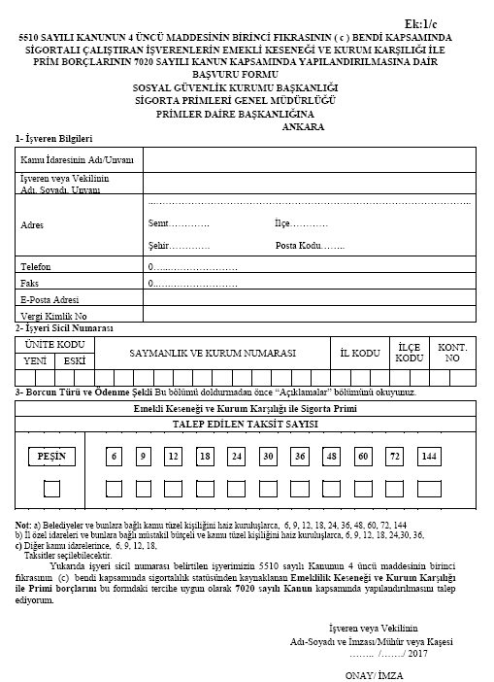

**AÇIKLAMALAR**

**1)** Başvuru formu, **en geç 30.06.2017 tarihine kadar** e-sigorta kanalıyla veya elden ya da posta yoluyla Sigorta Primleri Genel Müdürlüğü Primler Daire Başkanlığına gönderilecektir.

**2)** Başvuruların posta yolu ile yapılması halinde; taahhütlü, iadeli taahhütlü, PTT Kargo ya da APS gönderilerinin tercih edildiği durumlarda, başvuru formunun postaya verildiği tarih Kuruma verildiği tarih olarak kabul edilecektir. Buna karşın, adi posta yolunun tercih edilmiş olması halinde, başvuru formunun Kurum evrak kayıtlarına giriş tarihi Kuruma verildiği tarih olarak kabul edilecektir.

**3)** Taksitle ödeme seçeneğinin tercih edilmesi halinde 7020 Sayılı Kanun kapsamına giren borçların belediyeler ve bunlara bağlı kamu tüzel kişiliğini haiz kuruluşlar için birer aylık, diğer kamu idareleri için ikişer aylık dönemler itibariyle;

a) Belediyeler ve bunlara bağlı kamu tüzel kişiliğini haiz kuruluşlarca 6, 9, 12, 18, 24, 36, 48, 60, 72, 144,

b) İl özel idareleri ve bunlara bağlı kamu tüzel kişiliğini haiz kuruluşlarca 6, 9, 12, 18, 24, 30, 36,

c) Diğer kamu idarelerince 6, 9, 12, 18,

eşit taksitte ödenmesi mümkün bulunduğundan, başvuru formunda bahse konu taksit sürelerinden seçilebilecek birinin tercih edilmesi gerekmektedir.

Başvuru formunda borcun ne şekilde ödeneceğinin veya taksitle ödeme yolunun seçilmesine rağmen borcun kaç taksitte ödeneceğinin beyan edilmemesi halinde, borcun seçilebilecek azami taksit süresi içinde ödeneceğinin kabul edildiği varsayılarak, belediyeler ve bunlara bağlı kamu tüzel kişiliğini haiz kuruluşlar için yüzkırkdört, İl özel idareleri ve bunlara bağlı kamu tüzel kişiliğini haiz kuruluşlar için otuzaltı, diğer kamu idareleri için onsekiz eşit taksit üzerinden ödeme planı hazırlanacaktır.

**4)** Kapsama giren borçlarla ilgili dava açılmış veya Kanun yoluna başvurulmuş olması halinde, borçların 6736 sayılı Kanuna göre peşin veya taksitler halinde ödenebilmesi için, açılmış davalardan feragat edildiğine dair ilgili genelgenin Ek**:7/1a** nolu ekinde yer alan dilekçenin Sigorta Primleri Genel Müdürlüğü Primler Daire Başkanlığına verilmesi gerekmektedir.

**5)** Peşin ödeme seçeneğinin tercih edilmesi halinde, kapsama giren borçların tamamının **en geç 31.8.2017 tarihine kada**r ödenmesi gerekmektedir.

**6)** Taksitle ödeme seçeneğinin tercih edilmesi halinde, yeniden yapılandırmaya esas toplam borç tutarına;

a) Belediyeler ve bunlara bağlı kamu tüzel kişiliğini haiz kuruluşlar yönünden; altı eşit taksit için % 3,2, dokuz eşit taksit için % 5,3, oniki eşit taksit için % 6,4, onsekiz eşit taksit için % 8,6, yirmidört eşit taksit için % 10,9, otuzaltı eşit taksit için % 19, kırksekiz eşit taksit için % 24,7, altmış eşit taksit için % 30,4, yetmişiki eşit taksit için % 36,1, yüzkırkdört eşit taksit için % 70,3 oranında,

b) İl özel idareleri ve bunlara bağlı kamu tüzel kişiliğini haiz kuruluşlar yönünden; altı eşit taksit için % 4,5, dokuz eşit taksit için % 8,3, oniki eşit taksit için % 10,5, onsekiz eşit taksit için % 15, yirmidört eşit taksit için **%** 19,4, otuz eşit taksit için % 23,8, otuzaltı eşit taksit için % 31,8 oranında

c) Diğer kamu idareleri yönünden; altı eşit taksit için % 4,5, dokuz eşit taksit için % 8,3, oniki eşit taksit için % 10,5, onsekiz eşit taksit için % 15 oranında,

taksitlendirme farkı ilave edilecektir.

**7)** Taksitle ödemenin tercih edilmesi durumunda ilk taksit ödeme yükümlülüğü **31.8.2017 tarihinde** sona ermekte olup diğer taksitler ikişer aylık (Belediyeler açısından birer aylık) dönemlere halinde ödenecektir.

Taksitlerin ödeme vadesinin son gününün resmi tatile rastlaması halinde süre, resmi tatili izleyen ilk iş günü sona erecektir.

**8)** Belediyeler ve bunlara bağlı kamu tüzel kişiliğini haiz kuruluşlarca ödenmesi gereken taksit tutarları, belediyelerin genel bütçe vergi gelirleri tahsilat toplamı üzerinden ayrılan paylarından, aylık dönemler itibarıyla kesinti yapılmak suretiyle tahsil edilecek olup, taksit tutarlarının, borçluların genel bütçe paylarından daha yüksek olması halinde ise eksik tutarlar borçlu belediyelerce taksit ödeme süresini takip eden ay sonuna kadar ödenecektir.

**9)** Borcun tamamının ilk taksit ödeme süresi içerisinde ödenmesi halinde, fer’i alacaklar yerine Yİ-ÜFE aylık değişim oranları esas alınarak hesaplanacak tutar üzerinden ayrıca % 50 indirim yapılacaktır.

**10)** Hesaplanan borcun taksitler halinde ödeneceğinin beyan edilmesine rağmen, borcun tamamının tercih edilen taksit sayısından daha kısa süre içinde ödenecek olması halinde, öncelikle taksitlendirme farkı ilgili taksit sayısına ilişkin katsayıya göre yeniden hesap edilecek, ardından kalan taksit tutarları ilgili katsayıya göre hesaplanan bakiye taksitlendirme farkı üzerinden tahsil edilecektir.

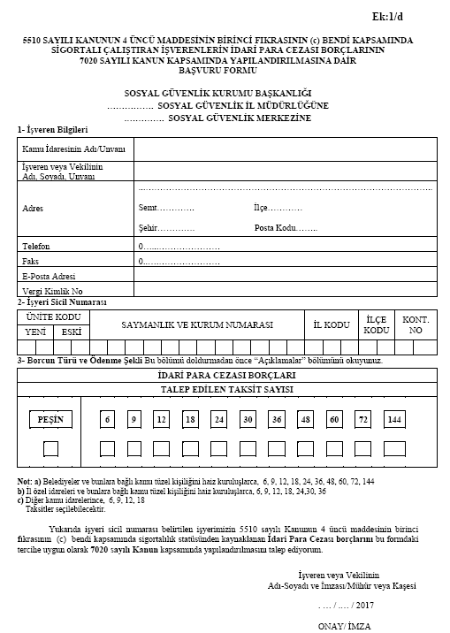

**AÇIKLAMALAR**

**1)** Başvuru formu, **en geç 30.06.2017 tarihine kadar** e-sigorta kanalıyla veya elden ya da posta yoluyla Sigorta Primleri Genel Müdürlüğü Primler Daire Başkanlığına gönderilecektir.

**2)** Başvuruların posta yolu ile yapılması halinde; taahhütlü, iadeli taahhütlü, PTT Kargo ya da APS gönderilerinin tercih edildiği durumlarda, başvuru formunun postaya verildiği tarih Kuruma verildiği tarih olarak kabul edilecektir. Buna karşın, adi posta yolunun tercih edilmiş olması halinde, başvuru formunun Kurum evrak kayıtlarına giriş tarihi Kuruma verildiği tarih olarak kabul edilecektir.

**3)** Taksitle ödeme seçeneğinin tercih edilmesi halinde 7020 Sayılı Kanun kapsamına giren borçların belediyeler ve bunlara kamu tüzel kişiliğini haiz kuruluşlar için birer aylık, diğer kamu idareleri için ikişer aylık dönemler itibariyle;

a) Belediyeler ve bunlara bağlı kamu tüzel kişiliğini haiz kuruluşlarca 6, 9, 12, 18, 24, 36, 48, 60, 72, 144,

b) İl özel idareleri ve bunlara bağlı kamu tüzel kişiliğini haiz kuruluşlarca 6, 9, 12, 18, 24, 30, 36,

c) Diğer kamu idarelerince 6, 9, 12, 18,

eşit taksitte ödenmesi mümkün bulunduğundan, başvuru formunda bahse konu taksit sürelerinden seçilebilecek birinin tercih edilmesi gerekmektedir.

Başvuru formunda borcun ne şekilde ödeneceğinin veya taksitle ödeme yolunun seçilmesine rağmen borcun kaç taksitte ödeneceğinin beyan edilmemesi halinde, borcun seçilebilecek azami taksit süresi içinde ödeneceğinin kabul edildiği varsayılarak, belediyeler ve bunlara bağlı kamu tüzel kişiliğini haiz kuruluşlar için yüzkırkdört, İl özel idareleri ve bunlara bağlı kamu tüzel kişiliğini haiz kuruluşlar için otuzaltı, diğer kamu idareleri için onsekiz eşit taksit üzerinden ödeme planı hazırlanacaktır.

**4)** Kapsama giren borçlarla ilgili dava açılmış veya Kanun yoluna başvurulmuş olması halinde, borçların 6736 sayılı Kanuna göre peşin veya taksitler halinde ödenebilmesi için, açılmış davalardan feragat edildiğine dair ilgili genelgenin Ek**:7/1a** nolu ekinde yer alan dilekçenin Sigorta Primleri Genel Müdürlüğü Primler Daire Başkanlığına verilmesi gerekmektedir.

**5)** Peşin ödeme seçeneğinin tercih edilmesi halinde, kapsama giren borçların tamamının **en geç 31.8.2017 tarihine kada**r ödenmesi gerekmektedir.

**6)** Taksitle ödeme seçeneğinin tercih edilmesi halinde, yeniden yapılandırmaya esas toplam borç tutarına;

a) Belediyeler ve bunlara bağlı kamu tüzel kişiliğini haiz kuruluşlar yönünden; altı eşit taksit için % 3,2, dokuz eşit taksit için % 5,3, oniki eşit taksit için % 6,4, onsekiz eşit taksit için % 8,6, yirmidört eşit taksit için % 10,9, otuzaltı eşit taksit için % 19, kırksekiz eşit taksit için % 24,7, altmış eşit taksit için % 30,4, yetmişiki eşit taksit için % 36,1, yüzkırkdört eşit taksit için % 70,3 oranında,

b) İl özel idareleri ve bunlara bağlı kamu tüzel kişiliğini haiz kuruluşlar yönünden; altı eşit taksit için % 4,5, dokuz eşit taksit için % 8,3, oniki eşit taksit için % 10,5, onsekiz eşit taksit için % 15, yirmidört eşit taksit için **%** 19,4, otuz eşit taksit için % 23,8, otuzaltı eşit taksit için % 31,8 oranında

c) Diğer kamu idareleri yönünden; altı eşit taksit için % 4,5, dokuz eşit taksit için % 8,3, oniki eşit taksit için % 10,5, onsekiz eşit taksit için % 15 oranında,

taksitlendirme farkı ilave edilecektir.

**7)** Taksitle ödemenin tercih edilmesi durumunda ilk taksit ödeme yükümlülüğü **31.8.2017 tarihinde** sona ermekte olup diğer taksitler ikişer aylık (Belediyeler açısından birer aylık) dönemlere halinde ödenecektir.

Taksitlerin ödeme vadesinin son gününün resmi tatile rastlaması halinde süre, resmi tatili izleyen ilk iş günü sona erecektir.

**8)** Belediyeler ve bunlara bağlı kamu tüzel kişiliğini haiz kuruluşlarca ödenmesi gereken taksit tutarları, belediyelerin genel bütçe vergi gelirleri tahsilat toplamı üzerinden ayrılan paylarından, aylık dönemler itibarıyla kesinti yapılmak suretiyle tahsil edilecek olup, taksit tutarlarının, borçluların genel bütçe paylarından daha yüksek olması halinde ise eksik tutarlar borçlu belediyelerce taksit ödeme süresini takip eden ay sonuna kadar ödenecektir.

**9)** Borcun tamamının ilk taksit ödeme süresi içerisinde ödenmesi halinde, fer’i alacaklar yerine Yİ-ÜFE aylık değişim oranları esas alınarak hesaplanacak tutar üzerinden ayrıca % 50 indirim yapılacaktır.

**10)** Hesaplanan borcun taksitler halinde ödeneceğinin beyan edilmesine rağmen, borcun tamamının tercih edilen taksit sayısından daha kısa süre içinde ödenecek olması halinde, öncelikle taksitlendirme farkı ilgili taksit sayısına ilişkin katsayıya göre yeniden hesap edilecek, ardından kalan taksit tutarları ilgili katsayıya göre hesaplanan bakiye taksitlendirme farkı üzerinden tahsil edilecektir.

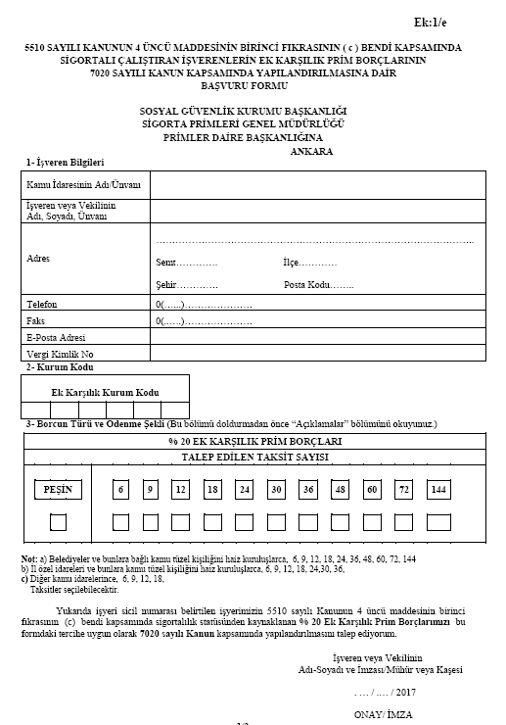

**AÇIKLAMALAR**

**1)** Başvuru formu, **en geç 30.06.2017 tarihine kadar** e-sigorta kanalıyla veya elden ya da posta yoluyla Sigorta Primleri Genel Müdürlüğü Primler Daire Başkanlığına gönderilecektir.

**2)** Başvuruların posta yolu ile yapılması halinde; taahhütlü, iadeli taahhütlü, PTT Kargo ya da APS gönderilerinin tercih edildiği durumlarda, başvuru formunun postaya verildiği tarih Kuruma verildiği tarih olarak kabul edilecektir. Buna karşın, adi posta yolunun tercih edilmiş olması halinde, başvuru formunun Kurum evrak kayıtlarına giriş tarihi Kuruma verildiği tarih olarak kabul edilecektir.

**3)** Taksitle ödeme seçeneğinin tercih edilmesi halinde 7020 Sayılı Kanun kapsamına giren borçların belediyeler ve bunlara bağlı kamu tüzel kişiliğini haiz kuruluşlar için birer aylık, diğer kamu idareleri için ikişer aylık dönemler itibariyle;

a) Belediyeler ve bunlara bağlı kamu tüzel kişiliğini haiz kuruluşlarca 6, 9, 12, 18, 24, 36, 48, 60, 72, 144,

b) İl özel idareleri ve bunlara bağlı kamu tüzel kişiliğini haiz kuruluşlarca 6, 9, 12, 18, 24, 30, 36,

c) Diğer kamu idarelerince 6, 9, 12, 18,

eşit taksitte ödenmesi mümkün bulunduğundan, başvuru formunda bahse konu taksit sürelerinden seçilebilecek birinin tercih edilmesi gerekmektedir.

Başvuru formunda borcun ne şekilde ödeneceğinin veya taksitle ödeme yolunun seçilmesine rağmen borcun kaç taksitte ödeneceğinin beyan edilmemesi halinde, borcun seçilebilecek azami taksit süresi içinde ödeneceğinin kabul edildiği varsayılarak, belediyeler ve bunlara bağlı kamu tüzel kişiliğini haiz kuruluşlar için yüzkırkdört, İl özel idareleri ve bunlara kamu tüzel kişiliğini haiz kuruluşlar için otuzaltı, diğer kamu idareleri için onsekiz eşit taksit üzerinden ödeme planı hazırlanacaktır.

**4)** Kapsama giren borçlarla ilgili dava açılmış veya Kanun yoluna başvurulmuş olması halinde, borçların 6736 sayılı Kanuna göre peşin veya taksitler halinde ödenebilmesi için, açılmış davalardan feragat edildiğine dair ilgili genelgenin Ek**:7/1a** nolu ekinde yer alan dilekçenin Sigorta Primleri Genel Müdürlüğü Primler Daire Başkanlığına verilmesi gerekmektedir.

**5)** Peşin ödeme seçeneğinin tercih edilmesi halinde, kapsama giren borçların tamamının **en geç 31.8.2017 tarihine kada**r ödenmesi gerekmektedir.

**6)** Taksitle ödeme seçeneğinin tercih edilmesi halinde, yeniden yapılandırmaya esas toplam borç tutarına;

a) Belediyeler ve bunlara bağlı kamu tüzel kişiliğini haiz kuruluşlar yönünden; altı eşit taksit için % 3,2, dokuz eşit taksit için % 5,3, oniki eşit taksit için % 6,4, onsekiz eşit taksit için % 8,6, yirmidört eşit taksit için % 10,9, otuzaltı eşit taksit için % 19, kırksekiz eşit taksit için % 24,7, altmış eşit taksit için % 30,4, yetmişiki eşit taksit için % 36,1, yüzkırkdört eşit taksit için % 70,3 oranında,

b) İl özel idareleri ve bunlara bağlı kamu tüzel kişiliğini haiz kuruluşlar yönünden; altı eşit taksit için % 4,5, dokuz eşit taksit için % 8,3, oniki eşit taksit için % 10,5, onsekiz eşit taksit için % 15, yirmidört eşit taksit için % 19,4, otuz eşit taksit için % 23,8, otuzaltı eşit taksit için % 31,8 oranında

c) Diğer kamu idareleri yönünden; altı eşit taksit için % 4,5, dokuz eşit taksit için % 8,3, oniki eşit taksit için % 10,5, onsekiz eşit taksit için % 15 oranında,

taksitlendirme farkı ilave edilecektir.

**7)** Taksitle ödemenin tercih edilmesi durumunda ilk taksit ödeme yükümlülüğü **31/8/2017 tarihinde** sona ermekte olup diğer taksitler ikişer aylık (Belediyeler açısından birer aylık) dönemlere halinde ödenecektir.

Taksitlerin ödeme vadesinin son gününün resmi tatile rastlaması halinde süre, resmi tatili izleyen ilk iş günü sona erecektir.

**8)** Belediyeler ve bunlara bağlı kamu tüzel kişiliğini haiz kuruluşlarca ödenmesi gereken taksit tutarları, belediyelerin genel bütçe vergi gelirleri tahsilat toplamı üzerinden ayrılan paylarından, aylık dönemler itibarıyla kesinti yapılmak suretiyle tahsil edilecek olup, taksit tutarlarının, borçluların genel bütçe paylarından daha yüksek olması halinde ise eksik tutarlar borçlu belediyelerce taksit ödeme süresini takip eden ay sonuna kadar ödenecektir.

**9)** Borcun tamamının ilk taksit ödeme süresi içerisinde ödenmesi halinde, fer’i alacaklar yerine Yİ-ÜFE aylık değişim oranları esas alınarak hesaplanacak tutar üzerinden ayrıca % 50 indirim yapılacaktır.

**10)** Hesaplanan borcun taksitler halinde ödeneceğinin beyan edilmesine rağmen, borcun tamamının tercih edilen taksit sayısından daha kısa süre içinde ödenecek olması halinde, öncelikle taksitlendirme farkı ilgili taksit sayısına ilişkin katsayıya göre yeniden hesap edilecek, ardından kalan taksit tutarları ilgili katsayıya göre hesaplanan bakiye taksitlendirme farkı üzerinden tahsil edilecektir.

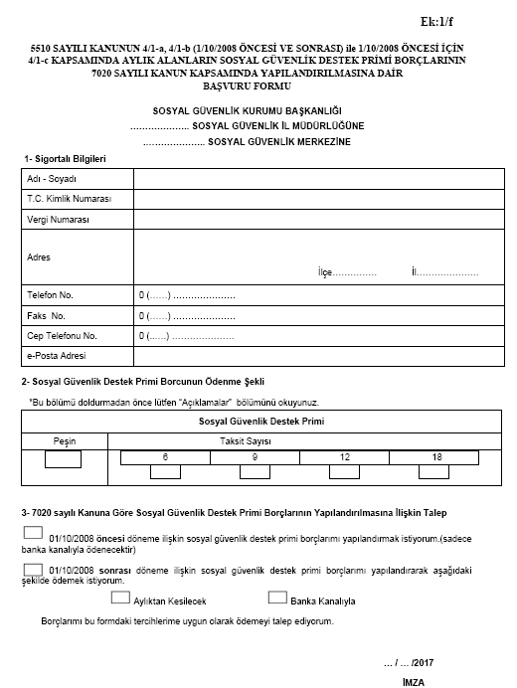

**4- Açıklamalar**

1) Başvuru formu, **en geç 30.06.2017 tarihine kadar** sigortalı dosyalarının bulunduğu Sosyal Güvenlik İl Müdürlüğüne/Sosyal Güvenlik Merkezine elden verilecek veya posta kanalıyla gönderilecektir.

2) Başvuruların; taahhütlü, iadeli taahhütlü ya da APS olarak posta yolu ile yapılması halinde başvuru formunun postaya verildiği tarih Kuruma verildiği tarih olarak kabul edilecektir. Buna karşın, adi posta yolunun tercih edilmiş olması halinde, başvuru formunun Kurum evrak kayıtlarına giriş tarihi Kuruma verildiği tarih olarak kabul edilecektir.

3) Yapılandırılan borçlar için peşin veya taksitle ödeme seçeneklerinden biri tercih edilecektir.

**4)** Peşin ödeme seçeneğinin tercih edilmesi halinde, kapsama giren borçların tamamının **en geç 31.08.2017 tarihine kadar** ödenmesi şarttır. Taksitle ödeme seçeneğinin tercih edilmesi halinde, yeniden yapılandırmaya esas toplam borç tutarına, altı eşit taksit için % 4,5, dokuz eşit taksit için % 8,3, oniki eşit taksit için %10,5, onsekiz eşit taksit için %15 taksitlendirme farkı ilave edilecek olup, ilk taksit ödeme süresi **31.08.2017 tarihinde** sona erecektir.

5) Yapılandırılan borçlar için 18 eşit taksite kadar, taksitlendirme talebinde bulunulabilecektir.

6) Taksitle ödeme yolunun tercih edilmesi halinde, taksitler ikişer aylık dönemler itibariyle ödenecektir.

7) Başvuru formunda borcun ne şekilde ödeneceğinin belirtilmemiş olması halinde, borcun seçilebilecek azami taksit süresi içinde ödenmek istenildiği kabul edilecektir.

8) Peşin ödeme yolu tercih edilmiş olmasına rağmen **31.08.2017 tarihine kadar** başvuruda bulunulması halinde peşin ödeme başvuruları, talep edilecek taksit sayısına göre taksitlendirilecektir.

9) Başvuru sırasında hesaplanan borcun taksitler halinde ödeneceğinin beyan edilmesine rağmen kapsama giren borcun tamamının ilk taksit ödeme süresi içinde peşin olarak ödenmesi durumunda peşin ödeme hükümleri uygulanacak olup tercih edilen taksit süresinden daha kısa taksit süresi içinde ödenecek olması halinde ise ödemesi yapılan taksite en yakın vade üzerinden yapılandırma borcu hesaplanacaktır.

10) İhlale girmemiş olması şartıyla, ödenmeyen veya eksik ödenen taksitlerin en son taksitlendirme süresini izleyen ayın sonuna kadar 6183 sayılı Kanunun 51. maddesinde belirtilen geç ödeme zammı ile birlikte ödenmemesi halinde kalan taksitlerin ödeme hakkı kaybedilir.

11) Taksitle ödeme yolunun tercih edilmesi halinde taksitlendirilen borcun **ilk iki taksitinin süresi içinde ve tam ödenmemesi** halinde yapılandırma taahhüdü ihlal edilmiş sayılacaktır.

**12)** Kapsama giren borçlarla ilgili dava açılmış ise davalardan feragat edildiğine dair taahhütnamenin **(Ek:7/a)** ya da ilgili mahkemeye hitaben yazılı olarak verilen havaleli dilekçenin onaylı bir örneğinin başvuruda bulunulan sosyal güvenlik il müdürlüğüne/sosyal güvenlik merkezine verilmesi gerekmektedir.

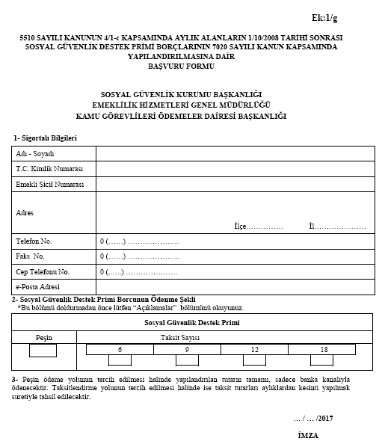

**4- Açıklamalar**

**1)** Başvuru formu, **en geç 30.6.2017 tarihine kadar** Emeklilik Hizmetleri Genel Müdürlüğü Kamu Görevlileri Ödemeler Dairesi Başkanlığına (Mithatpaşa Cad. No:7 Sıhhıye/ANKARA) elden verilecek veya posta kanalıyla gönderilecektir.

**2)** Başvuruların; taahhütlü, iadeli taahhütlü, PTT Kargo ya da APS olarak posta yolu ile yapılması halinde başvuru formunun postaya verildiği tarih Kuruma verildiği tarih olarak kabul edilecektir. Buna karşın, adi posta yolunun tercih edilmiş olması halinde, başvuru formunun Kurum evrak kayıtlarına giriş tarihi Kuruma verildiği tarih olarak kabul edilecektir.

**3)** Yapılandırılan borçlar için peşin veya taksitle ödeme seçeneklerinden biri tercih edilecektir.

**4)** Peşin ödeme seçeneğinin tercih edilmesi halinde, kapsama giren borçların tamamının en geç **31.8.2017** tarihine kadar ödenmesi şarttır. Taksitle ödeme seçeneğinin tercih edilmesi halinde, yeniden yapılandırmaya esas toplam borç tutarına, altı eşit taksit için % 4,5, dokuz eşit taksit için % 8,3, oniki eşit taksit için %10,5, onsekiz eşit taksit için %15 taksitlendirme farkı ilave edilecek olup, ilk taksit ödeme süresi **31.8.2017 tarihinde** sona erecektir.

**5)** Yapılandırılan borçlar için 18 eşit taksite kadar, taksitlendirme talebinde bulunulabilecektir.

**6)** Taksitle ödeme yolunun tercih edilmesi halinde, taksitler ikişer aylık dönemler itibariyle aylık/üç aylıklarından kesilecektir. Aylıkların taksit tutarını karşılamaması halinde ise aylık taksit tutarları belirlenen banka şubelerine süresi içinde ödenecektir.

**7)** Başvuru formunda borcun ne şekilde ödeneceğinin belirtilmemiş olması halinde, borcun seçilebilecek azami taksit süresi içinde ödenmek istenildiği kabul edilecektir.

**8)** Peşin ödeme yolu tercih edilmiş olmasına rağmen, **31.8.2017 tarihine kadar** başvuruda bulunulması halinde peşin ödeme başvuruları, talep edilecek taksit sayısına göre taksitlendirilecektir.

**9)** Başvuru sırasında hesaplanan borcun taksitler halinde ödeneceğinin beyan edilmesine rağmen kapsama giren borcun tamamının ilk taksit ödeme süresi içinde peşin olarak ödenmesi durumunda peşin ödeme hükümleri uygulanacak olup tercih edilen taksit süresinden daha kısa taksit süresi içinde ödenecek olması halinde ise ödemesi yapılan taksite en yakın vade üzerinden yapılandırma borcu hesaplanacaktır.

**10)** Ödenmeyen taksitlerin en son taksitlendirme süresini izleyen ayın sonuna kadar 6183 sayılı Kanunun 51. maddesinde belirtilen geç ödeme zammı ile birlikte **ödenmemesi** halinde kalan taksitlerin ödeme hakkı kaybedilir.

**11)** Taksitle ödeme yolunun tercih edilmesi halinde taksitlendirilen borcun ilk iki taksitinin süresi içinde ve tam ödenmemesi halinde yapılandırma bozulacaktır.

**12)** Kapsama giren borçlarla ilgili dava açılmış ise davalardan feragat edildiğine dair mahkemeye hitaben yazılarak ilgili mahkemeye verilen havaleli dilekçenin bir onaylı örneğinin ya da Ek:7/a’da yer alan taahhütnamenin başvuruda bulunulan birime verilmesi gerekmektedir.

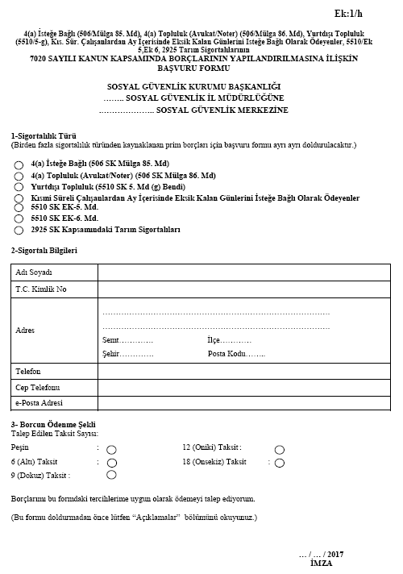

**4- Açıklamalar**

**1-** Başvuru formu, en geç **30.06.2017** tarihine kadar (bu tarih dahil) sigortalının bağlı bulunduğu sosyal güvenlik il müdürlüğüne/sosyal güvenlik merkezine elden verilecek veya posta kanalıyla gönderilecektir.

**2-** Başvuruların posta yolu ile yapılması halinde; taahhütlü, iadeli taahhütlü, PTT Kargo ya da APS yolunun tercih edildiği durumlarda, başvuru formunun postaya verildiği tarih Kuruma verildiği tarih olarak kabul edilecektir. Buna karşın, adi posta yolunun tercih edilmiş olması halinde, başvuru formunun Kurum evrak kayıtlarına giriş tarihi Kuruma verildiği tarih olarak kabul edilecektir.

**3-** Yapılandırılan borçlar için peşin ya da taksitle ödeme seçeneklerinden biri tercih edilecek ve 18 eşit taksite kadar, taksitlendirme talebinde bulunulabilecektir.

**4-** Peşin ödeme seçeneğinin tercih edilmesi halinde, kapsama giren borçların tamamının en geç **31.08.2017** tarihine kadar (bu tarih dahil) ödenmesi şarttır. Taksitle ödeme seçeneğinin tercih edilmesi halinde, yeniden yapılandırmaya esas toplam borç tutarına, altı eşit taksit için % 4,5, dokuz eşit taksit için % 8,3, oniki eşit taksit için %10,5, onsekiz eşit taksit için %15 taksitlendirme farkı ilave edilecek olup, ilk taksit ödeme süresi **31.08.2017** tarihinde sona erecektir.

**5-** Taksitler ikişer aylık dönemler itibarıyla ödenecektir.

**6-** Başvuru formunda borcun kaç taksitte ödeneceğinin belirtilmemiş olması halinde, azami taksit süresi içinde ödenmek istenildiği kabul edilecektir.

**7-** Peşin ödeme yolu tercih edilmiş olmasına rağmen, 31/08/2017 tarihine kadar (bu tarih dahil) başvuruda bulunulması halinde ödeme planı talep edilecek taksit sayısına göre güncellenebilecektir.

**8-** Başvuru sırasında hesaplanan borcun taksitler halinde ödeneceğinin beyan edilmesine rağmen kapsama giren borcun tamamının ilk taksit ödeme süresi içinde peşin olarak ödenmesi durumunda peşin ödeme hükümleri uygulanacak olup, tercih edilen taksit süresinden daha kısa taksit süresi içinde ödenecek olması halinde ise ödemesi yapılan taksite en yakın vade üzerinden yapılandırma borcu hesaplanacaktır.

9-İhlale girmemiş olması şartıyla, ödenmeyen veya eksik ödenen taksitlerin en son taksitlendirme süresini izleyen ayın sonuna kadar 6183 sayılı Kanunun 51. maddesinde belirtilen geç ödeme zammı ile birlikte ödenmemesi halinde kalan taksitlerin ödeme hakkı kaybedilir.

**10-** Taksitle ödeme yolunun tercih edilmesi halinde taksitlendirilen borcun **ilk iki taksitinin süresi içinde ve tam ödenmemesi halinde** yapılandırma taahhüdü ihlal edilmiş sayılacaktır.

**11-** Kapsama giren borçlarla ilgili dava açılmış ise davalardan feragat edildiğine dair mahkemeye hitaben yazılarak ilgili mahkemeye verilen havaleli dilekçenin bir onaylı örneğinin ya da **Ek 7/a**’da yer alan taahhütnamenin başvuruda bulunulan birime verilmesi gerekmektedir.

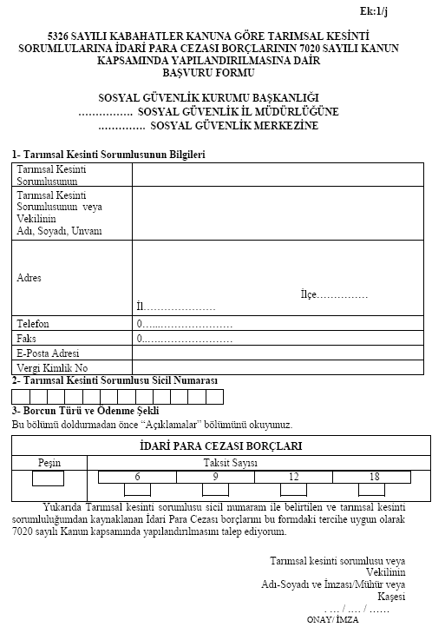

**AÇIKLAMALAR**

**1)** Başvuru formu, en geç 30.06.2017 tarihine kadar elden ya da posta yoluyla tarımsal kesinti sorumlusunun bağlı bulunduğu sosyal güvenlik il müdürlüğüne/sosyal güvenlik merkezine gönderilecektir.

**2)** Başvuruların posta yolu ile yapılması halinde; taahhütlü, iadeli taahhütlü, PTT Kargo ya da APS gönderilerinin tercih edildiği durumlarda, başvuru formunun postaya verildiği tarih Kuruma verildiği tarih olarak kabul edilecektir. Buna karşın, adi posta yolunun tercih edilmiş olması halinde, başvuru formunun Kurum evrak kayıtlarına giriş tarihi Kuruma verildiği tarih olarak kabul edilecektir.

**3)** Taksitle ödeme seçeneğinin tercih edilmesi halinde 7020 Sayılı Kanun kapsamına giren borçların 6, 9, 12 ve 18 eşit taksitte ödenmesi mümkün bulunduğundan, başvuru formunda bahse konu taksit sürelerinden seçilebilecek birinin tercih edilmesi gerekmektedir.

Başvuru formunda borcun ne şekilde ödeneceğinin veya taksitle ödeme yolunun seçilmesine rağmen borcun kaç taksitte ödeneceğinin beyan edilmemesi halinde, borcun seçilebilecek azami taksit süresi içinde ödeneceğinin kabul edildiği varsayılacaktır.

**4)** Kapsama giren borçlarla ilgili dava açılmış ise davalardan feragat edildiğine dair taahhütnamenin (Ek:7/a) ya da ilgili mahkemeye hitaben yazılı olarak verilen havaleli dilekçenin onaylı bir örneğinin başvuruda bulunulan sosyal güvenlik il müdürlüğüne/sosyal güvenlik merkezine verilmesi gerekmektedir.

**5)** Peşin ödeme seçeneğinin tercih edilmesi halinde, kapsama giren borçların tamamının en geç 31.08.2017 tarihine kadar ödenmesi gerekmektedir.

**6)** Taksitle ödeme seçeneğinin tercih edilmesi halinde, yeniden yapılandırmaya esas toplam borç tutarına; altı eşit taksit için % 4,5, dokuz eşit taksit için % 8,3, oniki eşit taksit için %10,5, onsekiz eşit taksit için %15 taksitlendirme farkı ilave edilecektir.

**7)** Taksitle ödeme yükümlülüğünün tercih edilmesi durumunda ilk taksit ödeme yükümlülüğü 31.08.2017 tarihinde sona ermekte olup diğer taksitler ikişer aylık dönemlere halinde ödenecektir.

Taksitlerin ödeme vadesinin son gününün resmi tatile rastlaması halinde süre, resmi tatili izleyen ilk iş günü sona erecektir.

**8)** İlk taksit ödeme süresi içerisinde tamamen ödenmesi halinde, fer’i alacaklar yerine Yİ-ÜFE aylık değişim oranları esas alınarak hesaplanacak tutar üzerinden ayrıca % 50 indirim yapılacaktır.

**9)** Hesaplanan borcun taksitler halinde ödeneceğinin beyan edilmesine rağmen, borcun tamamının tercih edilen taksit sayısından daha kısa süre içinde ödenecek olması halinde, öncelikle taksitlendirme farkı ilgili taksit sayısına ilişkin katsayıya göre yeniden hesap edilecek, ardından kalan taksit tutarları ilgili katsayıya göre hesaplanan bakiye taksitlendirme farkı üzerinden tahsil edilecektir.

**10)** İhlale girmemiş olması şartıyla, ödenmeyen veya eksik ödenen taksitlerin en son taksitlendirme süresini izleyen ayın sonuna kadar 6183 sayılı Kanunun 51. maddesinde belirtilen geç ödeme zammı ile birlikte ödenmemesi halinde kalan taksitlerin ödeme hakkı kaybedilir.

**11)** Taksitle ödeme yolunun tercih edilmesi halinde taksitlendirilen borcun ilk iki taksitinin süresi içinde ve tam ödenmemesi halinde yapılandırma taahhüdü ihlal edilmiş sayılacaktır.

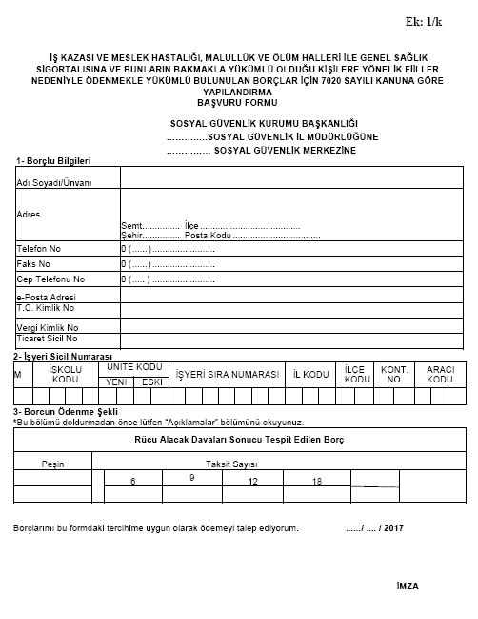

**4-Aç**ı**klamalar**

**1)** Başvuru formu, en geç 30.6.2017 tarihine kadar işyerinin bağlı bulunduğu Sosyal Güvenlik İl Müdürlüğüne/ Sosyal Güvenlik Merkezine elden verilecek veya posta kanalıyla gönderilecektir.

**2)** Başvuruların posta yolu ile yapılması halinde; taahhütlü, iadeli taahhütlü ya da APS yolunun tercih edildiği durumlarda, başvuru formunun postaya verildiği tarih Kuruma verildiği tarih olarak kabul edilecektir. Buna karşın, adi posta yolunun tercih edilmiş olması halinde, başvuru formunun Kurum evrak kayıtlarına giriş tarihi Kuruma verildiği tarih olarak kabul edilecektir.

**3)** Yapılandırılan borçlar için peşin veya taksitle ödeme seçeneklerinden biri tercih edilecektir. Peşin ödeme seçeneğinin tercih edilmesi halinde, kapsama giren borçların tamamının en geç 31.8.2017 tarihine kadar ödenmesi şarttır. Taksitle yapılacak ödemelerde 3 üncü maddelere göre belirlenen tutar;

1) Altı eşit taksit için (1,045),

2) Dokuz eşit taksit için (1,083),

3) Oniki eşit taksit için (1,105),

4) Onsekiz eşit taksit için (1,15),

katsayısı ile çarpılır ve bulunan tutar taksit sayısına bölünmek suretiyle ikişer aylık dönemler hâlinde ödenecek taksit tutarı hesaplanır. Bu Kanun hükümlerinden yararlanmak üzere başvuruda bulunan borçlulara tercih ettikleri taksit süresine uygun ödeme planı verilir. Ancak tercih edilen süreden daha kısa sürede ödeme yapılması hâlinde ödenecek tutar ilgili katsayıya göre düzeltilir.

**4)** Bu Kanun kapsamında ödenmesi gereken tutarlar; il özel idareleri ve bunlara bağlı kamu tüzel kişiliğini haiz kuruluşlar ile Spor Genel Müdürlüğü, Türkiye Futbol Federasyonu ve özerk spor federasyonlarına tescil edilmiş olan ve Türkiye’de sportif alanda faaliyette bulunan spor kulüplerince ikişer aylık dönemler hâlinde azami otuzaltı eşit taksitte ödenebilir. Bu takdirde, bu fıkra hükmüne göre hesaplanacak katsayı yirmidört eşit taksit için (1,194), otuz eşit taksit için (1,238), otuzaltı eşit taksit için (1,318) olarak uygulanır.

**5)** Bu Kanun kapsamında belediyeler ve bunlara bağlı kamu tüzel kişiliğini haiz kuruluşlarca ödenmesi gereken tutarlar, belediyelerin genel bütçe vergi gelirleri tahsilat toplamı üzerinden ayrılan paylarından, 2.7.2008 tarihli ve 5779 sayılı İl Özel İdarelerine ve Belediyelere Genel Bütçe Vergi Gelirlerinden Pay Verilmesi Hakkında Kanunun 7. maddesinin dördüncü fıkrasındaki %40 oranı dikkate alınmaksızın aylık dönemler hâlinde azami yüzkırkdört eşit taksitte tahsil edilir. Ancak bu kapsamda yapılacak kesinti tutarı her hâl ve takdirde bu idareler adına genel bütçe vergi gelirleri tahsilat toplamı üzerinden ayrılan payların aylık tutarının %50’sini aşamaz.

**6)** Taksitle yapılacak Ödemelerde belirlenen tutar; (aa) Altı eşit taksit için (1,032),

(bb) Dokuz eşit taksit için (1,053),

(cc) Oniki eşit taksit için (1,064),

(çç) Onsekiz eşit taksit için (1,086),

(dd) Yirmidört eşit taksit için (1,109),

(ee) Otuzaltı eşit taksit için (1,19),

(ff) Kırksekiz eşit taksit için (1,247),

(gg) Altmış eşit taksit için (1,304),

(ğğ) Yetmişiki eşit taksit için (1,3 61),

(hh) Yüzkırkdört eşit taksit için (1,703),

katsayısı ile çarpılır ve bulunan tutar taksit sayısına bölünmek suretiyle aylık dönemler

hâlinde ödenecek taksit tutarı hesaplanır.

**7)** Başvuru formunda borcun ne şekilde ödeneceğinin belirtilmemiş olması halinde, borcun seçilebilecek azami taksit süresi içinde ödenmek istenildiği kabul edilecektir.

Kapsama giren borçlar için peşin ödeme yolu tercih edilmiş olmasına rağmen, 31.8.2017 tarihine kadar başvuruda bulunulması halinde, peşin ödeme başvuruları, talep edilecek taksit sayısına göre taksitlendirilecektir.

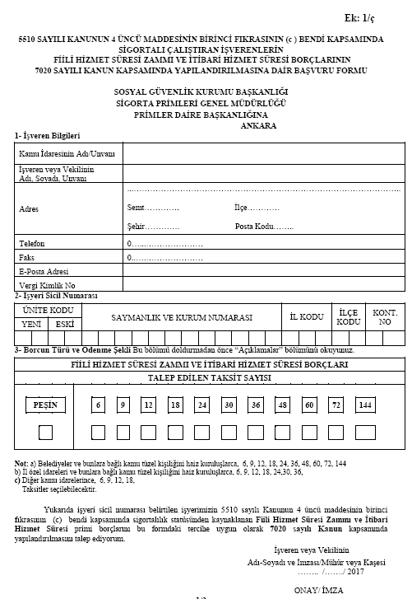

**AÇIKLAMALAR**

**1)** Başvuru formu, **en geç 30.06.2017 tarihine kadar** e-sigorta kanalıyla veya elden ya da posta yoluyla Sigorta Primleri Genel Müdürlüğü Primler Daire Başkanlığına gönderilecektir.

**2)** Başvuruların posta yolu ile yapılması halinde; taahhütlü, iadeli taahhütlü, PTT Kargo ya da APS gönderilerinin tercih edildiği durumlarda, başvuru formunun postaya verildiği tarih Kuruma verildiği tarih olarak kabul edilecektir. Buna karşın, adi posta yolunun tercih edilmiş olması halinde, başvuru formunun Kurum evrak kayıtlarına giriş tarihi Kuruma verildiği tarih olarak kabul edilecektir.

**3)** Taksitle ödeme seçeneğinin tercih edilmesi halinde 7020 Sayılı Kanun kapsamına giren borçların belediyeler ve bunlara bağlı kamu tüzel kişiliğini haiz kuruluşlar için birer aylık, diğer kamu idareleri için ikişer aylık dönemler itibariyle;

a) Belediyeler ve bunlara bağlı kamu tüzel kişiliğini haiz kuruluşlarca 6, 9, 12, 18, 24, 36, 48, 60, 72, 144,

b) İl özel idareleri ve bunlara bağlı kamu tüzel kişiliğini haiz kuruluşlarca 6, 9, 12, 18, 24, 30, 36,

c) Diğer kamu idarelerince 6, 9, 12, 18,

eşit taksitte ödenmesi mümkün bulunduğundan, başvuru formunda bahse konu taksit sürelerinden seçilebilecek birinin tercih edilmesi gerekmektedir.

Başvuru formunda borcun ne şekilde ödeneceğinin veya taksitle ödeme yolunun seçilmesine rağmen borcun kaç taksitte ödeneceğinin beyan edilmemesi halinde, borcun seçilebilecek azami taksit süresi içinde ödeneceğinin kabul edildiği varsayılarak, belediyeler ve bunlara bağlı kamu tüzel kişiliğini haiz kuruluşlar için yüzkırkdört, İl özel idareleri ve bunlara bağlı kamu tüzel kişiliğini haiz kuruluşlar için otuzaltı, diğer kamu idareleri için onsekiz eşit taksit üzerinden ödeme planı hazırlanacaktır.

**4)** Kapsama giren borçlarla ilgili dava açılmış veya Kanun yoluna başvurulmuş olması halinde, borçların 6736 sayılı Kanuna göre peşin veya taksitler halinde ödenebilmesi için, açılmış davalardan feragat edildiğine dair ilgili genelgenin Ek**:7/1a** nolu ekinde yer alan dilekçenin Sigorta Primleri Genel Müdürlüğü Primler Daire Başkanlığına verilmesi gerekmektedir.

**5)** Peşin ödeme seçeneğinin tercih edilmesi halinde, kapsama giren borçların tamamının **en geç 31.8.2017 tarihine kada**r ödenmesi gerekmektedir.

**6)** Taksitle ödeme seçeneğinin tercih edilmesi halinde, yeniden yapılandırmaya esas toplam borç tutarına;

a) Belediyeler ve bunlara bağlı kamu tüzel kişiliğini haiz kuruluşlar yönünden; altı eşit taksit için % 3,2, dokuz eşit taksit için % 5,3, oniki eşit taksit için % 6,4, onsekiz eşit taksit için % 8,6, yirmidört eşit taksit için % 10,9, otuzaltı eşit taksit için % 19, kırksekiz eşit taksit için % 24,7, altmış eşit taksit için % 30,4, yetmişiki eşit taksit için % 36,1, yüzkırkdört eşit taksit için % 70,3 oranında,

b) İl özel idareleri ve bunlara bağlı kamu tüzel kişiliğini haiz kuruluşlar yönünden; altı eşit taksit için % 4,5, dokuz eşit taksit için % 8,3, oniki eşit taksit için % 10,5, onsekiz eşit taksit için % 15, yirmidört eşit taksit için % 19,4, otuz eşit taksit için % 23,8, otuzaltı eşit taksit için % 31,8 oranında

c) Diğer kamu idareleri yönünden; altı eşit taksit için % 4,5, dokuz eşit taksit için % 8,3, oniki eşit taksit için % 10,5, onsekiz eşit taksit için % 15 oranında,

taksitlendirme farkı ilave edilecektir.

**7)** Taksitle ödemenin tercih edilmesi durumunda ilk taksit ödeme yükümlülüğü **31.8.2017 tarihinde** sona ermekte olup diğer taksitler ikişer aylık (Belediyeler açısından birer aylık) dönemlere halinde ödenecektir.

Taksitlerin ödeme vadesinin son gününün resmi tatile rastlaması halinde süre, resmi tatili izleyen ilk iş günü sona erecektir.

**8)** Belediyeler ve bunlara bağlı kamu tüzel kişiliğini haiz kuruluşlarca ödenmesi gereken taksit tutarları, belediyelerin genel bütçe vergi gelirleri tahsilat toplamı üzerinden ayrılan paylarından, aylık dönemler itibarıyla kesinti yapılmak suretiyle tahsil edilecek olup, taksit tutarlarının, borçluların genel bütçe paylarından daha yüksek olması halinde ise eksik tutarlar borçlu belediyelerce taksit ödeme süresini takip eden ay sonuna kadar ödenecektir.

**9)** Borcun tamamının ilk taksit ödeme süresi içerisinde ödenmesi halinde, fer’i alacaklar yerine Yİ-ÜFE aylık değişim oranları esas alınarak hesaplanacak tutar üzerinden ayrıca % 50 indirim yapılacaktır.

**10)** Hesaplanan borcun taksitler halinde ödeneceğinin beyan edilmesine rağmen, borcun tamamının tercih edilen taksit sayısından daha kısa süre içinde ödenecek olması halinde, öncelikle taksitlendirme farkı ilgili taksit sayısına ilişkin katsayıya göre yeniden hesap edilecek, ardından kalan taksit tutarları ilgili katsayıya göre hesaplanan bakiye taksitlendirme farkı üzerinden tahsil edilecektir.

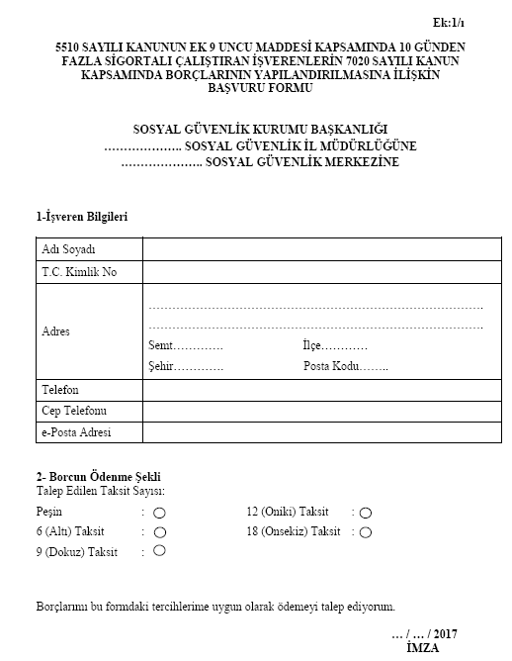

**3- Açıklamalar**

**1-** Başvuru formu, en geç **30.6.2017** tarihine kadar işverenin bağlı bulunduğu sosyal güvenlik il müdürlüğüne/sosyal güvenlik merkezine elden verilecek veya posta kanalıyla gönderilecektir.

**2-** Başvuruların posta yolu ile yapılması halinde; taahhütlü, iadeli taahhütlü, PTT Kargo ya da APS yolunun tercih edildiği durumlarda, başvuru formunun postaya verildiği tarih Kuruma verildiği tarih olarak kabul edilecektir. Buna karşın, adi posta yolunun tercih edilmiş olması halinde, başvuru formunun Kurum evrak kayıtlarına giriş tarihi Kuruma verildiği tarih olarak kabul edilecektir.

**3-** Yapılandırılan borçlar için peşin ya da taksitle ödeme seçeneklerinden biri tercih edilecek ve 18 eşit taksite kadar, taksitlendirme talebinde bulunulabilecektir.

4- Peşin ödeme seçeneğinin tercih edilmesi halinde, kapsama giren borçların tamamının en geç **31.8.2017** tarihine kadar ödenmesi şarttır. Taksitle ödeme seçeneğinin tercih edilmesi halinde, yeniden yapılandırmaya esas toplam borç tutarına, altı eşit taksit için % 4,5, dokuz eşit taksit için % 8,3, oniki eşit taksit için %10,5, onsekiz eşit taksit için %15 taksitlendirme farkı ilave edilecek olup, ilk taksit ödeme süresi **31.8.2017** tarihinde sona erecektir.

**5-** Taksitler ikişer aylık dönemler itibariyle ödenecektir.

**6-** Başvuru formunda borcun kaç taksitte ödeneceğinin belirtilmemiş olması halinde, azami taksit süresi içinde ödenmek istenildiği kabul edilecektir.

**7-** Peşin ödeme yolu tercih edilmiş olmasına rağmen, **31.8.2017** tarihine kadar başvuruda bulunulması halinde ödeme planı talep edilecek taksit sayısına göre güncellenebilecektir.

**8-** Kapsama giren borçlarla ilgili dava açılmış ise davalardan feragat edildiğine dair mahkemeye hitaben yazılarak ilgili mahkemeye verilen havaleli dilekçenin bir onaylı örneğinin ya da **Ek:7/a’**da yer alan taahhütnamenin başvuruda bulunulan birime verilmesi gerekmektedir

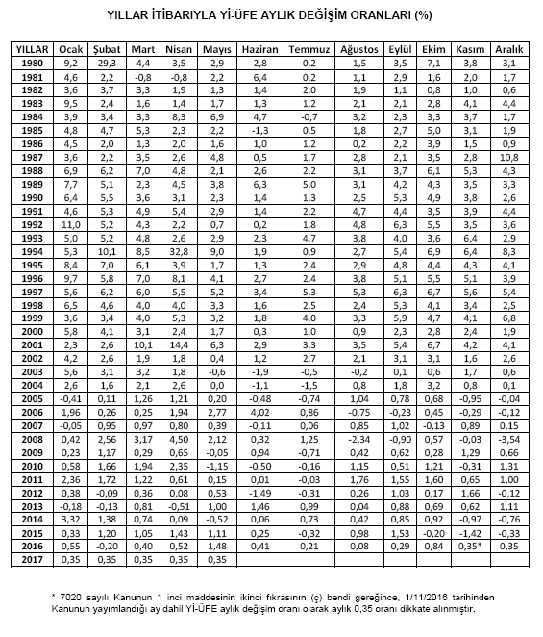

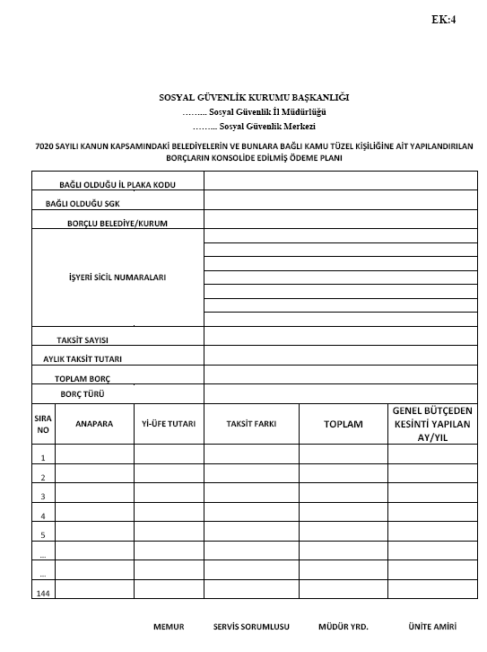

**Ek:5/a**

**Konu:** Alt işverenin başvurusu üzerine asıl işverenin muvafakati

**SOSYAL GÜVENLİK KURUMU BAŞKANLIĞI  
……… SOSYAL GÜVENLİK İL MÜDÜRLÜĞÜNE  
 ………………………. SOSYAL GÜVENLİK MERKEZİNE**

**TAAHHÜTNAME**

Müdürlüğünüzde/Merkezinizde işlem görmekte olan sicil numaralı işyerimizin nolu alt işvereni olan ile 5510 sayılı Kanunun 12. maddesi hükmüne istinaden müşterek ve müteselsil borçlu bulunduğumuz toplam ………………………... TL borcumuzun, söz konusu alt işverene ait olan kısmının münferiden 7020 sayılı Kanun kapsamında değerlendirilmesi talebine işveren olarak muvafakat eder, anılan Kanun maddeleri hükümlerine göre borcunu ödememesi halinde müştereken ve müteselsilen borçlu bulunduğumuzu, bu konuda ileride itirazda bulunmayacağımızı ve ihtilaf yaratmayacağımızı kabul ve taahhüt ederiz.

…/ ... / 2017

Adı Soyadı/ Unvanı

İmza

Adres:

Tel:

**Ek: 5/b**

**Konu:** Asıl işverence yapılan başvuruya istinaden alt işveren olarak başvuruda bulunulmayacağına dair dilekçe

**SOSYAL GÜVENLİK KURUMU BAŞKANLIĞI**

**….. SOSYAL GÜVENLİK İL MÜDÜRLÜĞÜNE**

**………. SOSYAL GÜVENLİK MERKEZİNE**

**TAAHHÜTNAME**

Müdürlüğünüzün/Merkezinizin sicil numaralı işyerinde işlem gören ’nin alt işveren numarası ile faaliyette bulunmaktayım.

Asıl işverenin, alt işvereni olarak çalıştırdığım sigortalılardan dolayı Kurumunuza olan borçlarımı 7020 sayılı Kanunun kapsamında ödemek üzere başvuruda bulunması nedeniyle, söz konusu işyerinden dolayı alt işveren sıfatımdan kaynaklanan borçlarım için anılan Kanun hükümlerinden yararlanmak amacıyla ayrıca başvuruda bulunmayacağımı, bu borcun asıl işveren tarafından anılan Kanun hükümlerine göre ödenmemesi halinde, Kurumunuza karşı herhangi bir itirazda bulunmayacağımı ve bundan dolayı ihtilaf yaratmayacağımı beyan ve taahhüt ederim.

…/ ... / 2017

Alt İşveren

Adı Soyadı / Unvanı

İmza

Adres:

Tel:

**Ek:6**

**T.C. SOSYAL GÜVENLİK KURUMU BAŞKANLIĞI**

**…….. SOSYAL GÜVENLİK İL MÜDÜRLÜĞÜNE**

**…….. SOSYAL GÜVENLİK MERKEZİNE**

Sosyal Güvenlik Kurumuna olan……………..dönemi/ayına ilişkin…………… TL tutarında 7020 sayılı Kanun kapsamındaki borcum ile ilgili …/…./.2017 tarihinde yapılandırma başvurusunda bulunmuş olduğumdan, kapsama giren borçlarımla ilgili tatbik edilen hacizlere konu mallarımın 6183 sayılı Kanun hükümlerine göre İl Müdürlüğünüzce satışı yapılarak, yapılandırma kapsamında borcuma mahsup edilmesini ve bu konuda herhangi bir dava açmayacağımı beyan ve taahhüt ediyorum.

Gerekli işlemin yapılmasını arz ve talep ederim.

…./.…./…..

Adı

Soyadı/Unvanı

Adres :

TC Kimlik No :

Vergi Kimlik No :

**Ek:7/a**

**Konu:** Kapsama Giren Borçlar Dolayısıyla Açılan Davadan Vazgeçildiğine Dair Taahhütname

**SOSYAL GÜVENLİK KURUMU BAŞKANLIĞI**

**….. SOSYAL GÜVENLİK İL MÜDÜRLÜĞÜNE**

**…….... SOSYAL GÜVENLİK MERKEZİNE**

Müdürlüğünüzde/Merkezinizde işlem görmekte olan ………………………… sicil numaralı işyerimden/sigortalılığımdan kaynaklanan ve 7020 sayılı Kanun kapsamına giren borçlarım hakkında yargı nezdinde ihtilaf yaratmayacağımı ve …………… mahkemesinde …………. tarihinde …../…… Esas numarasında açmış olduğum davadan feragat ettiğimi beyan ve taahhüt eder ve iş bu davadan feragat dilekçemin yukarıda belirttiğim mahkemeye intikalini arz ederim.

... / ... / 2017

İşverenin /Alt İşverenin/Sigortalının

Adı Soyadı / Unvanı

İmza

**Vergi Kimlik No/T.C. Kimlik No:**

**……………………………………**

**Ek:7/b**

**T.C.**

**SOSYAL GÜVENLİK KURUMU BAŞKANLIĞI**

**…………SOSYAL GÜVENLİK İL MÜDÜRLÜ**

**………… SOSYAL GÜVENLİK MERKEZİ**

**Konu:** Yapılandırma Kapsamına Giren Borçlar Nedeniyle

Açılan Davadan Vazgeçildiğine Dair Taahhütname

**…………………………………….….MAHKEMESİ HAKİMLİĞİNE**

**……………….**

Müdürlüğümüz/Merkezimiz aleyhine ……………………. Vergi/Kimlik numaralı davalı ………………………………….. tarafından Mahkemenizde açılmış olan……..…/…….. Esas numaralı davadan, feragat edildiğine ilişkin taahhütname 7020 sayılı Kanunun 10. maddesinin onüçüncü fıkrası gereği ilişikte sunulmuştur.

Takdirlerinize arz ederim.

Ek: Taahhütname

İMZA